Рабочая тетрадь студента
Кружок: «Кодим под Android»
Тема занятия: Первая программа. Отладка и ошибки
Продолжительность: 4 академических часа (2 часа теории + 2 часа практики)
Уровень: начинающий
ФИО студента: _____Колесник Ирина________
Группа: ____1РКИ-3-26______
Дата: ___15.102026_____


Цель занятия
Научиться писать программы на Kotlin, понимать, как компьютер выполняет код, самостоятельно находить и исправлять ошибки трёх видов: синтаксические, логические и runtime.

Что ты узнаешь сегодня
Как устроена программа на Kotlin — глубже, чем на прошлом занятии.
Что такое отладка, отладчик и точка останова.
Какие бывают ошибки: синтаксические, логические, runtime.
Как читать сообщения компилятора и находить проблему по номеру строки.
Как проверять программу на разных данных, включая граничные случаи.

Зачем это нужно
Программист пишет код — но гораздо больше времени он ищет ошибки. До 50% времени разработчика уходит на отладку. Навык быстро находить ошибку отличает новичка от опытного программиста. Сегодня ты научишься читать подсказки компилятора, не бояться красного текста и видеть ошибку до запуска.
Каждое исправление помогает понять свой код. Ошибки можно исследовать.

Как сдавать работу: прикрепляй скриншоты
В этой тетради после каждого задания нужно прикрепить скриншот — фотографию экрана с результатом работы программы или сообщением компилятора.
Зачем это нужно: скриншот — доказательство того, что ты действительно запустил(а) программу и увидел(а) результат. Преподаватель сможет проверить, всё ли верно, и подсказать, если что-то не так.
Как сделать скриншот:
Windows: нажми Win + Shift + S → выдели область → скриншот сохранится в буфер → вставь в документ через Ctrl + V.
Mac: нажми Cmd + Shift + 4 → выдели область → скриншот сохранится на рабочем столе.
Chromebook: нажми Ctrl + Show Windows → выдели область.
Как вставить скриншот в Word: открой рабочую тетрадь в Word → поставь курсор в нужное место → нажми Ctrl + V.
Куда прикреплять: в конце каждого задания есть блок «📷 Скриншот». Вставь туда изображение.
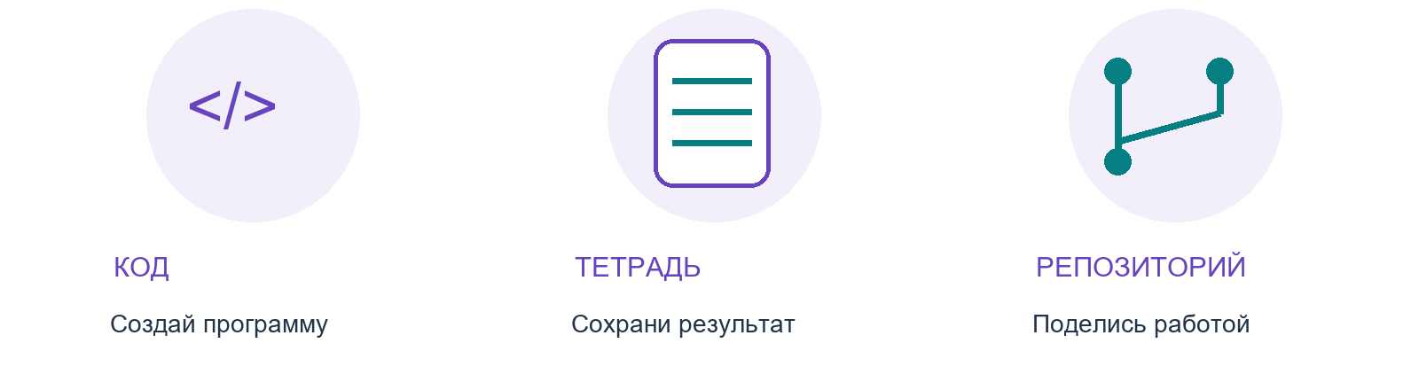

Часть 1. Теория (2 часа)

1.1. Как устроена программа на Kotlin — глубже
Любая программа на Kotlin начинается с функции main. Это точка входа. Внутри фигурных скобок — команды, которые выполняются по порядку, сверху вниз.
kotlin
fun main() {
println("Команда 1")
println("Команда 2")
println("Команда 3")
}
Разбор по строкам:
- fun — ключевое слово «функция».
- main — имя функции. Именно её ищет компьютер при запуске.
- () — скобки для параметров. У main их пока нет.
- { } — тело функции. Всё, что внутри, относится к main.
- println("...") — команда «вывести строку и перейти на новую».
- print("...") — команда «вывести без перехода на новую строку».
Разница между println и print:
kotlin
fun main() {
print("Привет, ")
print("мир!")
println()
println("Всё с новой строки")
}
Вывод:
text
Привет, мир!
Всё с новой строки
Почему порядок важен. Компьютер выполняет команды строго сверху вниз. Если поменять строки местами — результат изменится.
kotlin
fun main() {
println("Второй")
println("Первый")
}
Вывод:
text
Второй
Первый
Вывод: порядок строк в коде = порядок выполнения. Это важно при отладке.

1.2. Что такое отладка — глубже
Отладка — это процесс поиска и исправления ошибок в программе.
Программист работает циклом:
- Пишет код.
- Запускает.
- Смотрит, что получилось.
- Если работает не так — ищет ошибку.
- Исправляет.
- Снова запускает.
Этот цикл может повторяться 5 раз, 50 раз, 500 раз. Это нормально.
Что такое отладчик (debugger).
Отладчик — это инструмент в среде разработки, который позволяет выполнять программу по шагам и смотреть, что происходит внутри.
Ключевые понятия:
- Точка останова (breakpoint) — место, где программа остановится.

Шаг (step) — выполнить одну команду и остановиться.
- Значение переменной — что сейчас лежит в переменной.
В Kotlin Playground отладчика нет — там можно только запустить и посмотреть результат. Но понимать, что это такое, важно: в Android Studio отладчик есть, и ты будешь им пользоваться.
Зачем это нужно: без отладки программа, скорее всего, не заработает. Ошибки — часть работы, а не признак того, что «ты не умеешь программировать».
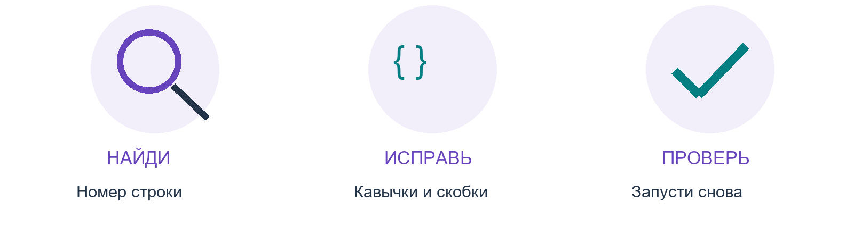

1.3. Три вида ошибок — с примерами
Синтаксические — нарушены правила языка. Программа даже не запустится.
kotlin
println("Привет)
Компилятор не может прочитать код.
Логические — код написан правильно, но работает не так, как задумано.
kotlin
println("Столица России — Санкт-Петербург") // это неправда
Компилятор не видит проблемы. Проблему видит только человек.
Ошибки времени выполнения (runtime) — появляются, когда программа уже запущена.
kotlin
val x = 10 / 0 // делить на ноль нельзя
Программа начнёт работу и «упадёт» на этой строке.
Зачем это нужно: понимать, какой тип ошибки у тебя, — значит знать, где искать и как исправлять.

1.4. Как читать сообщения компилятора — глубже
Компилятор — твой помощник. Он сообщает, где проблема и какая.
Пример ошибки:
kotlin
fun main() {
println("Привет!)
}
Сообщение компилятора:
text
Expecting '"' at line 2, column 21
Как читать:
- line 2 — номер строки, где ошибка.
- column 21 — позиция в строке (от начала).
- Expecting '"' — компилятор ждёт закрывающую кавычку.
Что важно: компилятор показывает первую найденную ошибку. После её исправления может появиться следующая. Это нормально — исправляй по одной.
Разбор разных сообщений:
Сообщение | Что означает | Где искать
Expecting '"' | Нет закрывающей кавычки | В строке с ошибкой
Expecting '}' | Нет закрывающей фигурной скобки | В конце функции
Unresolved reference: printline | Такой команды нет | Опечатка в команде
Unexpected token | Лишний символ | Лишняя скобка или знак
Правило: сначала смотри номер строки, потом читай, чего не хватает.

1.5. Частые ошибки новичка — полный список
Кавычка:
kotlin
println("Привет!) // не хватает закрывающей "
println(Привет") // не хватает открывающей "
Скобки:
kotlin
fun main() {
println("Привет")
// не хватает }
Опечатки:
kotlin
printline("Привет") // нужно println
Println("Привет") // нужно println с маленькой буквы
printLn("Привет") // нужно println — все буквы маленькие
Лишние символы:
kotlin
println("Привет")); // лишняя )
Русские кавычки:
kotlin
println(«Привет») // нужны прямые кавычки " "
Забытая точка:
kotlin
fun main() {
println "Привет" // нужны скобки: println("Привет")
}
Зачем это нужно: 90% ошибок новичка — это кавычки, скобки, опечатки и лишние символы. Зная их, ты найдёшь проблему за секунды.
Не спеши менять всё сразу. Исправь одну ошибку и проверь результат.

1.6. Как проверять программу — с примерами
Тестирование — проверка программы на разных данных.
Пример. Программа выводит приветствие:
kotlin
fun main() {
println("Привет, мир!")
}
Проверь:
- Программа запустилась?
- Вывод такой, как ты ожидал?
- Что будет, если изменить текст?
- Что будет, если добавить ещё строку?
- Что будет, если убрать одну строку?
Граничные случаи — проверь самое маленькое, самое большое, пустое значение.
Пример с пустой строкой:
kotlin
fun main() {
println("")
println("Строка после пустой")
}
Вывод:
text

Строка после пустой
Первая строка пустая — это нормально.
Зачем это нужно: программа может работать «вроде бы» — но ломаться на необычных данных. Хороший программист всегда проверяет.
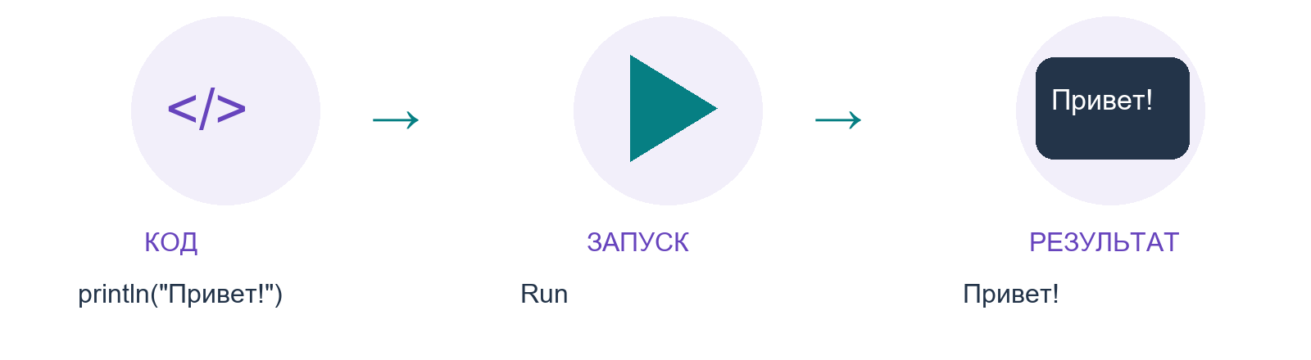

1.7. Стратегия отладки — пошагово

Шаг 1. Прочитай сообщение компилятора.
Шаг 2. Найди строку по номеру.
Шаг 3. Сравни с рабочим примером.
Шаг 4. Исправь одну ошибку за раз.
Шаг 5. Запусти снова.
Шаг 6. Если ошибок несколько — компилятор покажет первую. Исправь её — появится следующая.
Пример реальной отладки:
Программа должна выводить три строки, но не запускается:
kotlin
fun main() {
println("Первая")
println("Вторая))
println("Третья")
}

Шаг 1. Компилятор сообщает: Expecting '"' at line 3.
Шаг 2. Строка 3: println("Вторая)) — здесь проблема.
Шаг 3. Сравниваю со строкой 2: println("Первая") — там всё правильно.
Шаг 4. Исправляю: println("Вторая").
Шаг 5. Запускаю снова — работает.
Не паникуй. Красный текст — это не приговор. Это подсказка.

Проверь себя (устно)
Что такое отладка?
Чем println отличается от print?
Чем синтаксическая ошибка отличается от логической?
Что означает line 2, column 21?
Какие три ошибки встречаются чаще всего?

Часть 2. Практика (2 часа)

🎯 Уровень 1. Разминка (20 минут)

Задание 1. Табло аэропорта (7 минут)
Зачем: повторить вывод, но теперь в новом формате.
Напиши программу, которая выводит табло вылета:
text
═══════════════════════════════
РЕЙС НАПРАВЛЕНИЕ ВРЕМЯ
═══════════════════════════════
SU-101 Москва 10:15
SU-202 Санкт-Петер. 11:30
SU-303 Казань 12:45
═══════════════════════════════
Твой код:
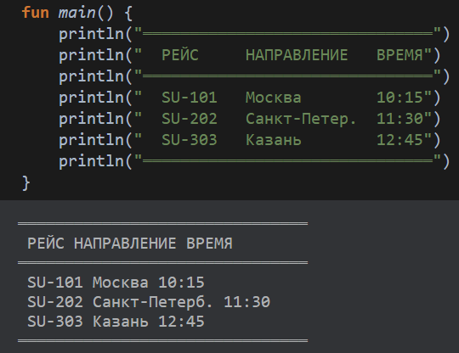

Задание 2. Разница println и print (6 минут)
Зачем: понять, чем отличаются две команды вывода.
Напиши программу, которая выводит:
text
Привет, мир!
Сначала — с помощью трёх команд print.
Потом — с помощью одной команды println.
kotlin
fun main() {
// вариант 1: три print
// вариант 2: один println
}

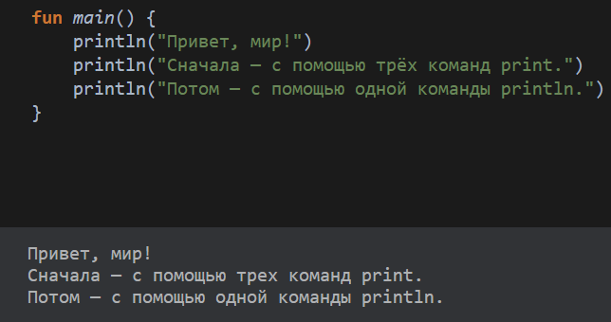
📷 Скриншот результата обоих вариантов:

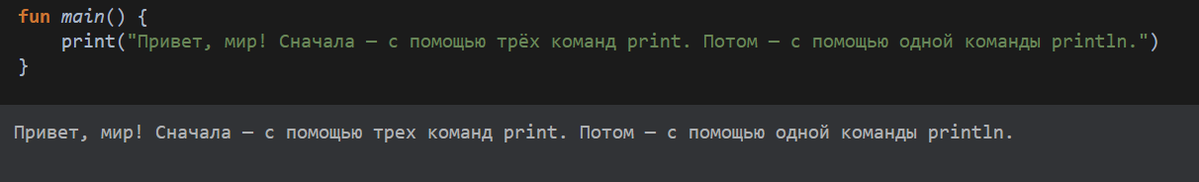

Задание 3. Расписание дня (7 минут)
Зачем: научиться структурировать вывод по времени.
Напиши программу, которая выводит расписание твоего дня:
text
─────────────────────────────
МОЙ ДЕНЬ
─────────────────────────────
07:00 — Подъём
08:00 — Завтрак
09:00 — Колледж
// продолжи своими пунктами
─────────────────────────────
Твой код:
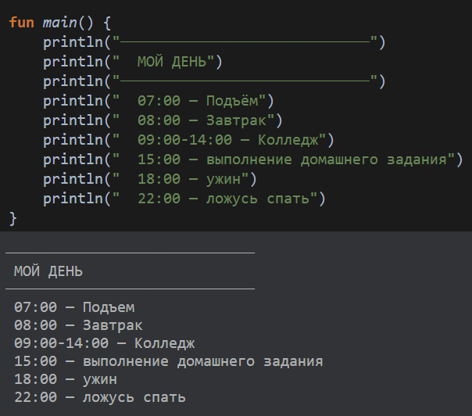

🎯 Уровень 2. Поиск синтаксических ошибок (30 минут)

Задание 4. Исправь пять ошибок (20 минут)
Зачем: научиться читать сообщения компилятора на новом материале.
Скопируй каждый фрагмент в Kotlin Playground, запусти, запиши сообщение и исправь.
А)
kotlin
fun main() {
println("Добрый день!)
}
Сообщение:
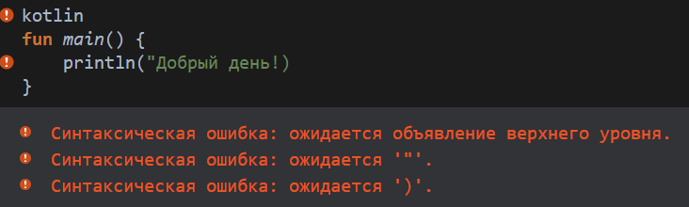
Исправленный код:
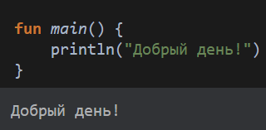
Б)
kotlin
fun main() {
println("Учимся программировать"
}
Сообщение:
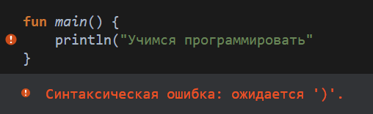
Исправленный код:
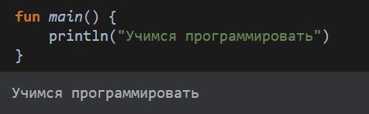
В)
kotlin
fun main() {
printLn("Kotlin — это интересно")
}
Сообщение:
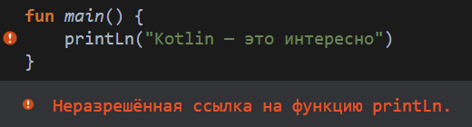
Исправленный код:
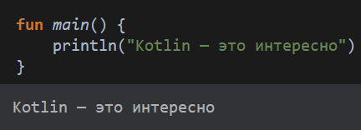
Г)
kotlin
fun main() {
println("Первая строка"))
println("Вторая строка")
}
Сообщение:
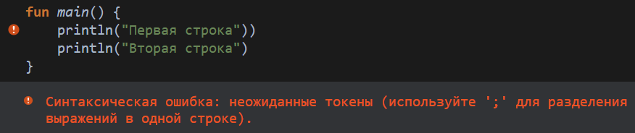
Исправленный код
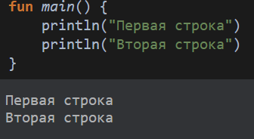

Д)
kotlin
fun main() {
println «Привет»
}
Сообщение:
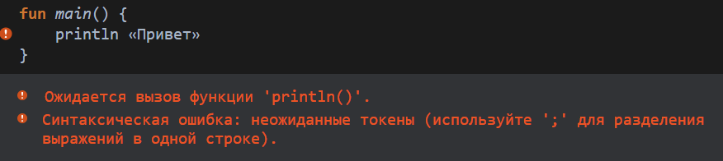
Исправленный код:
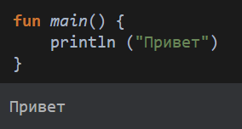

Задание 5. Найди ошибку без запуска (10 минут)
Зачем: научиться видеть ошибки глазами, до запуска.
В каждом фрагменте — одна ошибка. Найди её без запуска. Потом проверь в Playground.
А)
kotlin
fun main() {
println("Строка 1")
println(Строка 2")
println("Строка 3")
}
Ошибка: __нет открывающей кавычки в третьей строчке_____________
Б)
kotlin
fun main() {
println("Раз")
println("Два")
println("Три")
Ошибка: ____нет закрывающей фигурной скобочки___________
В)
kotlin
fun main() {
println("Kotlin")
println("Android")
println("Compose"))
}
Ошибка: __лишняя скобочка в 4 строчке_______
Г)
kotlin
fun main() {
Println("Привет")
println("Пока")
}
Ошибка: _____ошибка в название во второй строчке кода, правильно println________
Д)
kotlin
fun main() {
println "Привет"
}
Ошибка: _____нет скобочек_________________

🎯 Уровень 3. Логические ошибки и порядок (25 минут)

Задание 6. Программа врёт (10 минут)
Зачем: понять, что компилятор не находит логические ошибки.
Программа запускается и что-то выводит. Но она выводит неправильный результат. Найди логические ошибки.
kotlin
fun main() {
println("2 * 2 = 5")
println("Столица Франции — Лондон")
println("В году 300 дней")
println("Солнце вращается вокруг Земли")
}
Что не так: __логическая ошибка_________________
Исправленный код:
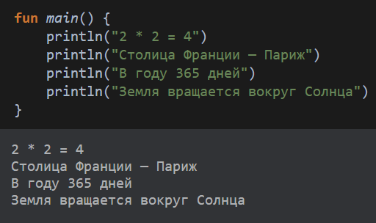

Задание 7. Порядок строк (8 минут)
Зачем: понять, что порядок команд имеет значение.
Программа должна выводить:
text
Раз
Два
Три
Четыре
Но выводит не то. Исправь порядок строк:
kotlin
fun main() {
println("Три")
println("Раз")
println("Четыре")
println("Два")
}
Исправленный код:
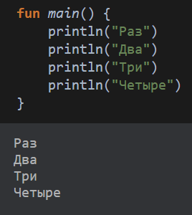

Задание 8. Найди лишнюю строку (7 минут)
Зачем: научиться замечать, что программа делает лишнее.
Программа должна выводить только:
text
Начало
Конец
Но она выводит лишнее. Найди лишнюю строку и убери.
kotlin
fun main() {
println("Начало")
println("Середина")
println("Ещё что-то")
println("Конец")
}
Что лишнее: _println("Середина")____ println("Ещё что-то")________
Исправленный код:
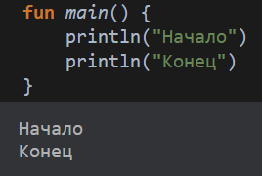

🎨 Уровень 4. Творчество (25 минут)

Задание 9. ASCII-арт «Домик» (10 минут)
Зачем: применить вывод в творческой задаче — тема меняется, навык тот же.
Нарисуй с помощью println домик.
Подсказка: символ \ в Kotlin — специальный. Чтобы вывести его, нужно написать \\.
Пример начала:
kotlin
fun main() {
println(" /\\")
println(" / \\")
// продолжи
}
Ожидаемый результат — что-то вроде:
text
/\
/ \
/____\
| |
| [] |
|____|
Твой код:
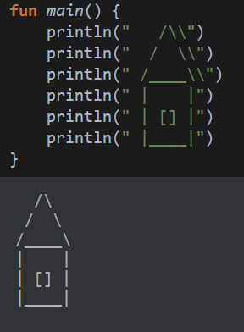

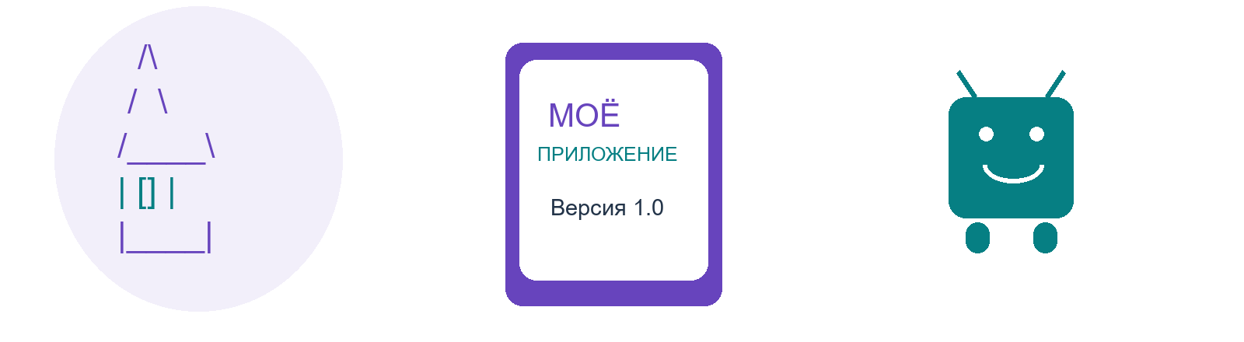

Задание 10. Экран запуска приложения (15 минут)
Зачем: научиться оформлять вывод как в реальном продукте.
Напиши программу, которая выводит экран запуска приложения:
text
═══════════════════════════
ЗАГРУЗКА ПРИЛОЖЕНИЯ
═══════════════════════════

▓▓▓▓▓▓▓▓▓▓░░░░░░░░░░ 50%
Подключение к серверу...

Версия: 1.0.0
Разработчик: [твоё имя]
═══════════════════════════
Хочешь сложнее? Сделай три экрана загрузки на разные проценты (10%, 50%, 100%) — каждый отдельным блоком.
Твой код:
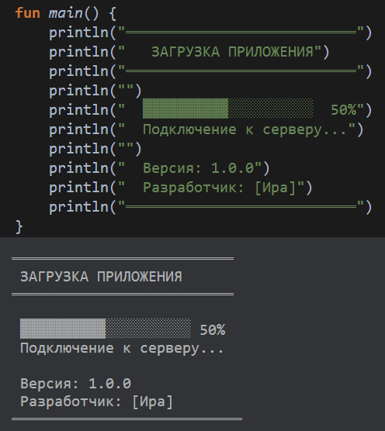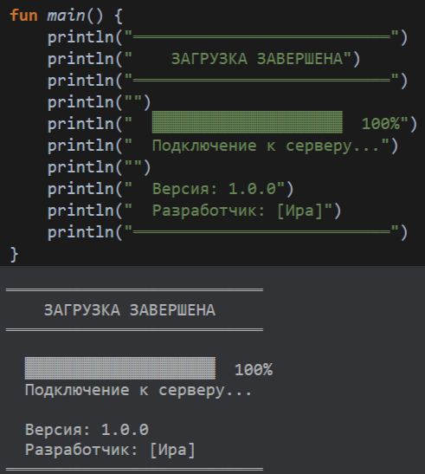

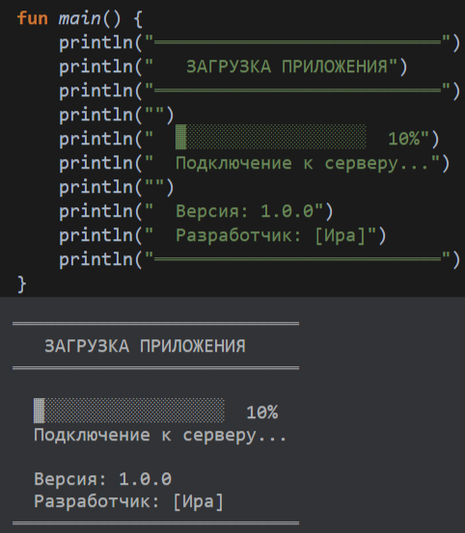

🚀 Уровень 5. Испытание (35 минут)

Задание 11. Отладка чужого кода (15 минут)
Зачем: научиться находить ошибки в чужом коде — это самый частый вид работы в IT.
В программе восемь ошибок. Найди их все и исправь.

kotlin
fun main() {
println("Добро пожаловать!)
Println("Это моя вторая программа")
println("Я учусь в ИТ.Москва"
println("Моя цель — стать разработчиком))
println("Kotlin — мой первый язык"
println("Удачи мне!)
println(«Скоро я сделаю своё приложение»)
println("Пока!")

Список ошибок:
- Нет закрывающей кавычки
- Не правильное название
- Нет закрывающей скобочки
- Лишняя скобочка и нет закрывающей кавычки
- Нет закрывающей скобочки
- Нет закрывающей кавычки
- Неправильный вид кавычек
- Нет закрывающей фигурной скобочки

Исправленный код:
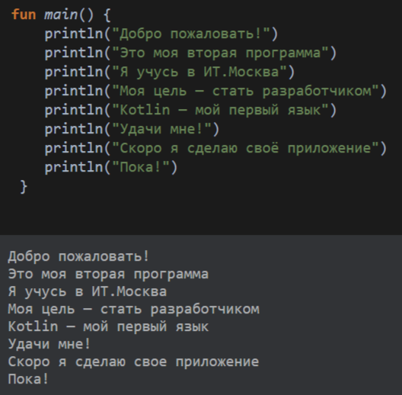

Задание 12. Игра «Что выведет?» (10 минут)
Зачем: научиться читать код без запуска — это навык настоящего программиста.
Прочитай код и запиши, что он выведет. Потом проверь в Playground.
kotlin
fun main() {
println("Старт")
print("Загрузка")
println("...")
println("Готово")
print("Старт")
}
Твой ответ:
Старт
Загрузка...
Готово
Старт
Совпало с реальным выводом?
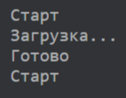

Задание 13. Программа-загадка (10 минут)
Зачем: применить вывод в творческой задаче с интригой.
Напиши программу, которая выводит загадку и ответ. Ответ — с новой строки, после пустой строки.
Пример:
text
Я зелёный, круглый, расту на грядке.
Меня солят и маринуют.
Кто я?

Огурец!
Придумай свою загадку.
Твой код:
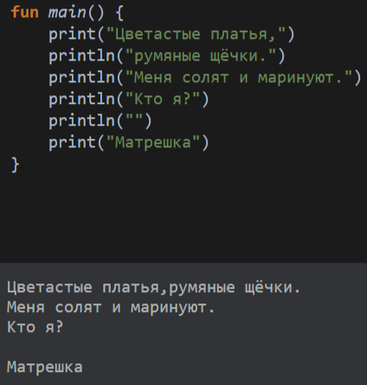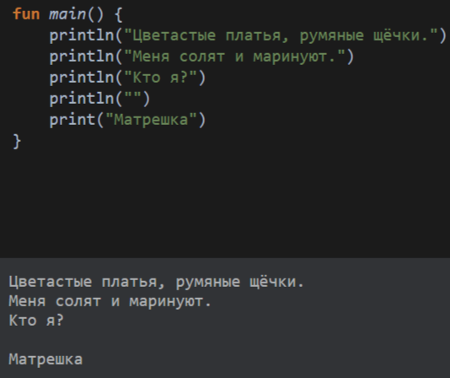
В.1 В.2

Придумай свою идею и преврати её в работающую программу.

✅ Итоговая проверка за занятие (10 минут)
Ответь устно или письменно:
- Что такое отладка?

- Чем println отличается от print?
println — команда «вывести строку и перейти на новую».
print — команда «вывести без перехода на новую строку».
- Что такое точка останова?
место, где программа остановится
- Назови три вида ошибок.
Лишний символ, забытый символ, опечатка, логическая
- Что означает сообщение Expecting '}'?
Нет закрывающей фигурной скобки
- Какие три ошибки встречаются чаще всего у новичков?
кавычки, скобки, опечатки и лишние символы
- Как найти ошибку по сообщению компилятора?
line 2 — номер строки, где ошибка.
column 21 — позиция в строке (от начала).
Expecting '"' — компилятор ждёт закрывающую кавычку.
- Почему важно проверять программу на разных данных?
процесс поиска и исправления ошибок в программе.

Итог занятия
Что я узнал(а):
Чем println отличается от print, как найти ошибку по сообщению компилятора

Что было непонятно:

Что понравилось больше всего:
всё

Какая ошибка была самой сложной:

Домашнее задание
Обязательная часть:
- Напиши программу, которая выводит меню твоей любимой игры (не менее 5 строк, с рамкой).
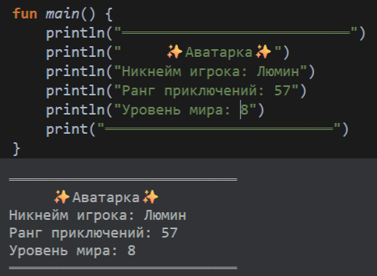

- Напиши программу, которая выводит цитату и автора — в две строки.
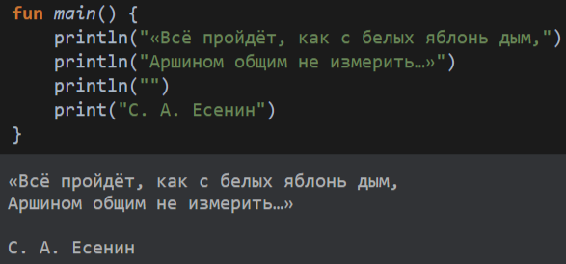

- Придумай фрагмент кода с пятью ошибками. Обменяйся с одногруппником — пусть он найдёт их.
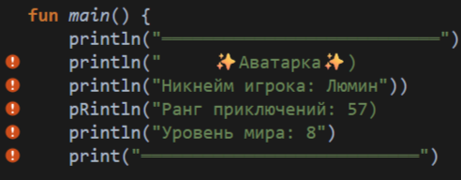

- Напиши программу, которая выводит расписание твоих занятий на неделю.
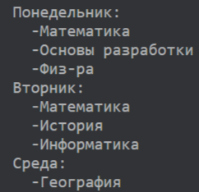
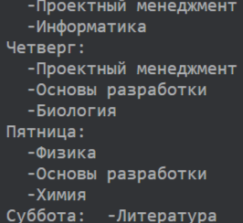
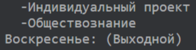

Творческая часть (на выбор):
- Нарисуй ASCII-арт своего персонажа (робот, ракета, домик).
- Напиши программу, которая выводит экран загрузки с прогресс-баром.
- Напиши программу-загадку с ответом.
- Найди в интернете, что такое «точка останова» (breakpoint). Запиши одно предложение.
это специальный маркер в коде, который преднамеренно приостанавливает выполнение программы в определённой точке.
Для домашнего задания тоже прикрепи скриншоты — по одному на каждое выполненное задание.

Как сдать работу
Ты уже создал(а) свой репозиторий kodim-pod-android-ФАМИЛИЯ и добавил(а) преподавателя mawr89-rgb на прошлом занятии.

Шаг 1. Открой свой репозиторий
- Зайди на github.com и войди в аккаунт.
- Нажми на аватар → Your repositories.
- Выбери kodim-pod-android-ФАМИЛИЯ.

Шаг 2. Загрузи файл
- Нажми Add file → Upload files.
- Перетащи файл .docx (с уже вставленными скриншотами).
- Commit message: «Рабочая тетрадь: Первая программа. Отладка и ошибки».
- Нажми Commit changes.

Шаг 3. Проверь
- Обнови страницу репозитория.
- Убедись, что файл появился в списке.

Шаг 4. Отписаться в чате MAX
Фамилия Имя Отчество
Сдал(а) рабочую тетрадь по теме «Первая программа. Отладка и ошибки».
Ссылка: https://github.com/твой-логин/kodim-pod-android-ФАМИЛИЯ
Пример:
Иванов Иван Иванович
Сдал(а) рабочую тетрадь по теме «Первая программа. Отладка и ошибки».
Ссылка: https://github.com/ivanov/kodim-pod-android-Ivanov

Контрольный список
□ Я выполнил(а) все 13 заданий в рабочей тетради
□ Я прикрепил(а) скриншоты после каждого задания
□ Я прошёл(ла) итоговую проверку
□ Я открыл(а) свой репозиторий kodim-pod-android-ФАМИЛИЯ
□ Я загрузил(а) файл через Add file → Upload files
□ Я написал(а) Commit message и нажал(а) Commit changes
□ Я вижу свой файл в репозитории
□ Я отписался(ась) в чате MAX: ФИО + ссылка

Памятка. Как сделать скриншот
Windows: нажми Win + Shift + S → выдели область → вставь в Word через Ctrl + V.
Mac: нажми Cmd + Shift + 4 → выдели область → скриншот сохранится на рабочем столе.
Chromebook: нажми Ctrl + Show Windows → выдели область.
Куда вставлять: в блоке 📷 Скриншот после каждого задания.

Памятка. Как читать ошибку

Шаг 1. Прочитай сообщение компилятора.
Шаг 2. Найди номер строки.
Шаг 3. Сравни с рабочим примером.
Шаг 4. Исправь одну ошибку за раз.
Шаг 5. Запусти снова.
Три частые ошибки:
- Пропущена кавычка ".
- Пропущена скобка } или ).
- Опечатка: printline, Println, printLn.
Полезно знать:
- print("...") — вывод без перехода на новую строку.
- println("...") — вывод с переходом на новую строку.
- \\ — вывести обратный слэш.
- \" — вывести кавычку внутри строки.
- Эмодзи: println("Привет 🚀").
Рабочая тетрадь разработана для кружка «Кодим под Android»
ГБПОУ «ИТ.Москва», 2026 г.

